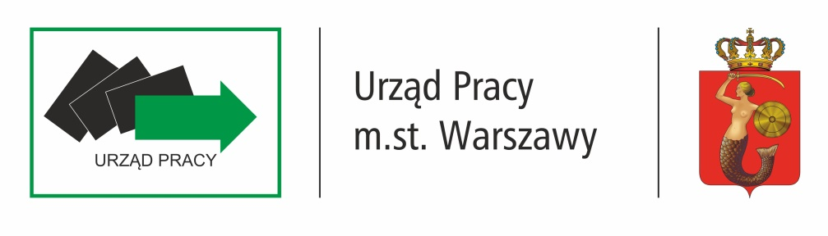

Urząd Pracy m. st. Warszawy nie ponosi odpowiedzialności
za działania firm, które ODPŁATNIE świadczą
usługi wypełniania/pisania wniosków o przyznanie jednorazowo środków na podjęcie działalności gospodarczej.

Informujemy ponadto, że Urząd nie rekomenduje żadnej instytucji świadczącej usługi tego rodzaju.

